Die große Liebe meines Lebens

präsentiert

Neu auf Blu-ray

ab 24. Oktober 2014

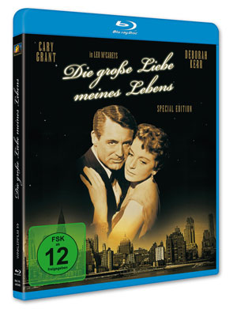

Pressebetreuung: cinemaids
Downloads: www.winklerfilm.de
SPECIAL EDITION

FILMinfo:
Originaltitel: An Affair to Remember
Regie: Leo McCarey
Drehbuch: Delmer Daves, Leo McCarey
Produzent: Jerry Wald
Darsteller: Cary Grant, Deborah Kerr
Genre: Drama
Land / Jahr: USA / 1957

BLU-RAY Info
Sprache/Tonformat BD: Deutsch DTS-HD MA 5.1
Englisch DTS-HD MA 5.1
Untertitel: Deutsch, Englisch
Bildformat BD: 1080p/24 (2.35:1)
Laufzeit BD: 114 Min. (Hauptfilm) + ca. 90 Min. (Bonus)
Bonus: Featurette, Movietone Wochenschau, Der Stil des Films,
Porträts (Deborah Kerr, Cary Grant, Leo McCarey, Jerry Wald),
Trailer, Bildergalerie
FSK: 12
Regioncode: B
Format: Blu-ray
Verpackung: Softbox mit Wendecover
Vertrieb: AL!VE AG
Label: Winkler Film
VÖ: 24.10.2014
Bestell-Nr. BD: 6415445
EAN-Code BD: 4042564154450

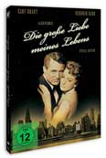
Auch auf DVD erhältlich:
Bestell-Nr: 6412364
EAN-Code: 4042564123647

INHALT

An Bord eines Luxusliners verlieben sich Nickie (Cary Grant) und Terry (Deborah Kerr) auf den ersten Blick ineinander. Da beide jedoch anderweitig gebunden sind, wollen sie sich erst in sechs Monaten auf dem Empire State Building wiedersehen, wenn sich ihre Gefühle nicht geändert haben. Am ersehnten Tag stürzen beide zum Treffpunkt, doch ein tragischer Unfall verändert alles…

Einer der großen romantischen Filmklassiker Hollywoods, der für vier Oscars® nominiert wurde. Große Gefühle, geistreiche Dialoge und das Traumpaar Deborah Kerr und Cary Grant.

Zum Heulen schön! Eine der schönsten Lovestorys aller Zeiten. (CINEMA)

Pressebetreuung:
CINEMAIDS
Kidlerstraße 4 / 81371 München / Tel: +49 (0)89 4423 9811 / Fax: +49 (0)89 4423 9813
Email: info@cinemaids.de / www.cinemaids.de

WINKLER FILM GmbH: Alser Straße 26/3A, 1090 Wien, Österreich
Tel: +43 1 4079 0261 / Fax: +43 1 4079 0268
www.winklerfilm.de / Email: info@winklerfilm.de

